Министерство науки и высшего образования Российской Федерации
Федеральное государственное бюджетное образовательное учреждение высшего образования
«Пермский национальный исследовательский политехнический университет»

Электротехнический факультет (ЭТФ)
Выпускающая кафедра: информационные технологии и автоматизированные системы (ИТАС)
Направление подготовки: 09.03.04 Программная инженерия

ОТЧЕТ
Лабораторная работа №3
«Вычисление функций с использованием их разложения в степенной ряд»
По дисциплине «Основы алгоритмизации и программирования»
Вариант 17

Выполнил: студент группы РИС-25-2Б
Стариков Глеб Михайлович
Принял: Доц. Полякова О.А.

Пермь 2026
- Постановка задачи

Для заданного значения x вычислить функцию
- используя ее разложение в степенной ряд для числа членов n = 10
- найти точное значение функции;
- сравнить полученные результаты.

- Анализ задачи

Остановкой для рекурсивной функции будет служить условие k <= n, где k — номер члена суммы, а n — кол-во членов суммы.
Вместо поиска факториала в каждом рекурсивном цикле напишем функцию так, чтобы каждый новый член вычислялся через предыдущий. То есть нам нужна формула

3.1. Блок-схема
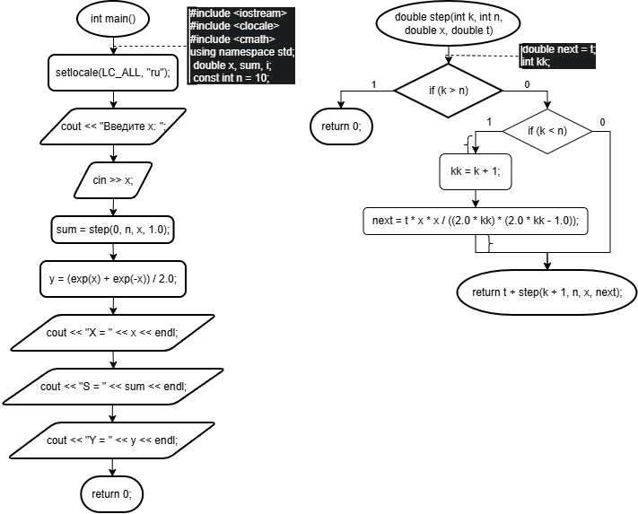
3.2. Код
В прикрепленном файле.

3.3. Результат выполнения программы
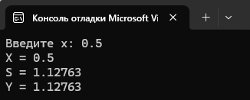
Значения одинаковы, код работает верно согласно заданию.

Заключение
В ходе работы была реализована рекурсивная программа для вычисления функции с использованием её разложения в степенной ряд при n.
Полученные результаты показали, что сумма ряда близка к точному значению функции, что подтверждает корректность реализации алгоритма и сходимость ряда.

